-

Raport
PBL

Christopher Lozinski
Paweł Orszulik
Łukasz Fuss
1. Projektem realizowanym w ramach PBL było stworzenie modelu procesora opierającego się na instrucjach podanych w normie:
IEC 61131-3: Programming Industrial Automation Systems.
Oraz przeprowadzenie jego syntezy oraz przetestowanie jego działania na DE1-SoC.
2. Założenia projektowe:
- instrukcje są trójargumentowe
- zaprojektowany procesor ma być jednocyklowy jeśli ogranicznia technologiczne na to pozwolą

3. Lista instrukcji zaprojektowanego procesora:
Struktura 40 bitowej intrukcji:
- 8 bitowy kod operacji
- 8 bitowy adres pamięci, rejestru lub wartość danej natychmiastowej (źródło 1)
- 8 bitowy adres pamięci, rejestru lub wartość danej natychmiastowej (źródło 2)
- 8 bitowy adres pamięci lub rejestru (adres zapisu wyniku oparacji)
- 2 wolne bity
- 2 bity kodujące miejsce odczytu żródła 1
- 2 bity kodujące miejsce odczytu żródła 2
- 2 bity kodujące miejsce zapisu wyniku operacji
Możliwe kody miejsca odczytu lub zapisu:
- 00 rejestry
- 01 pamięć bitowa
- 10 pamięć słów
- 11 dana natychmiastowa (tylko w przypadku odczytu)
4. Schemat procesora:
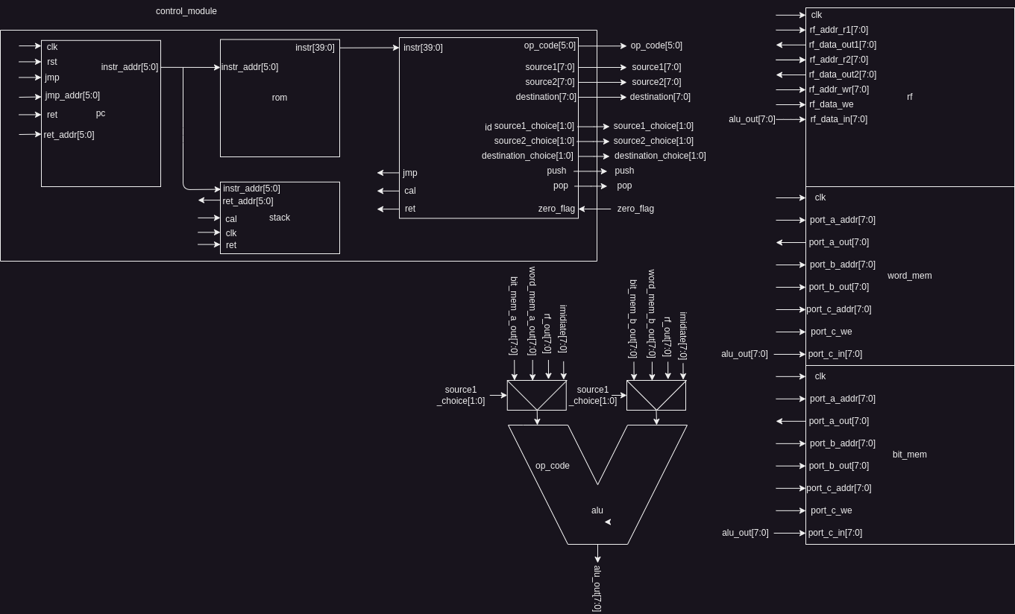
5. Opis poszczególnych modułów:
Jednostka arytmetyczno-logiczna – ALU
Zadaniem tego układu kombinacyjnego jest wykonywanie operacji arytmetycznych, logicznych i zarządzania pamięcią RAM. Wewnętrzna logika wypracowuje odpowiedni wynik dla dwóch argumentów wejściowych i wybranej operacji(przez sygnał op_code). ALU przesyła stan flag Carry(C) i Borrow(B) do rejestru flag. Wartym podkreślenia jest sposób wyboru źródła argumentów wejściowych, dla wejścia in_a i in_b możemy odczytać wartość zmiennej z czterech źródeł zależnie od sygnałów source1_choice i source2_choice. Poniżej opisana jest zależność między sygnałem sourceX_chioce(X może być równe 1 albo 2) a źródłem zmiennej:
sourceX_choice | Źródło
00 | Rejestry
01 | Pamięć RAM Bit
10 | Pamięć RAM Word
11 | Zmienna natychmiastowa

Rejestr Flag – Flag Reg
W tym rejestrze zatrzaskiwany jest stan flag Zero(Z), Carry(C) i Borrow(B).
Flaga Z informuje o wystąpieniu zera w rejestrze R2. Zatrzaskiwanie stanu flagi Z przy opadającym zboczu zegara pozwala na zaktualizowanie stanu flagi pół cyklu zegara wcześniej. Reszta układu jest zsynchronizowana z narastającym zboczem. Takie rozwiązanie jest konieczne do realizacji skoków w programie opartych o zawartość akumulatora(rejestr R2) w mikroprocesorze jednocyklowym.
W naszym mikroprocesorze każda instrukcja potrzebuje dokładnie jednego taktu zegara do poprawnego wykonania się. Na przykład instrukcja IF0JUMP wykona skok do podanego adresu kiedy flaga Z jest równa 1 - zero w akumulatorze. Pod uwagę brany jest stan flagi Z przed narastającym zboczem z zachowaniem czasów setup i hold. Jeśli w instrukcji poprzedzającej IF0JUMP doszło do zmiany stanu flagi Z to stan tej flagi w rejestrze flag zostanie odpowiednio szybko zaktualizowany tylko wtedy, kiedy rejestr flag jest zsynchronizowanym z opadającym zboczem. Użycie narastającego zbocza wymagało by odczekania jednego taktu zegara w celu odczytania przez IF0JUMP oczekiwanej przez programistę wartości flagi Z.
Flagi C i B są aktualizowane tylko jeśli ALU wysteruje sygnał flag_cb_valid i wystąpi narastające zbocze zegara. Pozwala to na podtrzymanie stanu flag C i B na czas dłuższy niż jeden takt zegara.
Wszystkie flagi można wyzerować sygnałem flag_rst.
Pamięć operacyjna bitowa - RAM Bit
Pamięć operacyjna bitowa została dodana do naszego mikroprocesora w celu realizacji obsługi wejść i wyjść. Rozmiar pamięci to 256 bitów. Posiada dwie bramy pozwalające na odczyt pamięci i jedną bramę pozwalającą na zapis. W symulacji używany jest model tej pamięci napisany w Verilogu. Do syntezy użyto dedykowanej, dla układu FPGA Intel Altera Cyclone V, pamięci RAM z katalogu IP Core. Ta pamięć bazuje na blokach pamięci MLAB, które znajdują się fizycznie w układzie FPGA. Niestety w katalogu IP Core Intela nie występuje wersja trójbramowa pamięci RAM. Dlatego do skonstruowania jednej pamięci RAM z dwoma bramami czytającymi i jedną zapisującą, użyto dwóch bloków pamięci MLAB. W celu zapewnienia spójności danych, do obu bloków wykonywany jest jednoczesny zapis.
Zewnętrzny układ jest odpowiedzialny za odczyt stanu wejść fizycznych i zapisanie tych stanów w konkretnych adresach pamięci RAM Bit. Drugim zadaniem tego układu jest odczytanie stanu komórek pamięci RAM Bit, przeznaczonych do ustawiania stanu wyjść przez mikroprocesor, i ustawienie wyjść fizycznych zgodnie ze stanem tych komórek.
Pamięć operacyjna(8-bit) - RAM Word
Pamięć operacyjna przechowująca zmienne o szerokości 8 bitów. Rozmiar pamięci to 256 8-bitowych słów. Została tak samo skonstruowana jak pamięć RAM Bit, także posiada dwie bramy czytające i jedną bramę zapisującą zmienną do pamięci.

Rejestry - Register File
Jest to zbiór rejestrów operacyjnych. Rejestrów jest 11, każdy o szerokości 8 bitów, z czego programista ma pełny dostęp tylko do 9 z nich. Rejestr R0 na stałe jest równy 8’h00 i pozwala tylko na odczyt tej wartości. Rejestr R1 na stałe przechowuje 8’h11 i zachowuje się jak R0. Rejestr R2 to akumulator(ACC, CR – Current Result), na jego podstawie ustawiana jest flaga Z. W celu spełnienia jednocyklowości tego mikroprocesora, koniecznym było wprowadzenie przewidywania kolejnego stanu flagi Z. Dzieje się to przez analizę czy dana, która przyszła do rejestrów będzie zapisana do R2 i czy jest równa 8’h00. Jeśli tak jest to flaga Z jest ustawiana w stan wysoki mimo, że w R2 może jeszcze nie znajdować się wartość 8’h00. Tym sposobem udało się uniknąć konieczności czekania jednego taktu zegara po zmianie stanu flagi Z jeśli programista chciał wykonać instrukcję np. IF0JUMP. Układ ten posiada także zaimplementowany stos.
Rejestry R3-R10 są ogólnego przeznaczenia. Zbiór rejestrów posiada dwie bramy do odczytywania poszczególnego rejestru i jedną bramę do zapisu do konkretnego rejestru(poza R0 i R1). Wybór konkretnego rejestru odbywa się przez podanie jego adresu(adresy dostępne: 0 - 11 przy odczycie, 2 - 11 przy zapisie)
Licznik programu:
Licznik programów to rejestr procesora zawierający adres następnej instrucji.
Moduł posiada możliwość resetu licznika, skoku na zadany adres instrukcji (adres bezpośredni) oraz skoku na adres powrotu.
ROM (memory moduł):
Moduł zawierający instrukcje procesora realizujące zadany program. Instrukcje są zapisany w pliku .hex i odczytywane w czsie kompilacji modułu.
Dekoder
Moduł dekodujący instrukcje i sterujący skokami warunkowymi jak i bezwarunkowymi oraz skokiem na adres powrotu. Moduł steruje również stosem zapisując stan rejestrów w przypadku skoku z śladem. Ponadto ważną funckcją dekodera jest zdekodowanie instrukcji na kod oparacji, argumenty oraz kody miejsc odczytu żródeł oraz zapisu.
Stos (do zapisu adresów powrotu)
Stos zachowujący adres powrotu w przypadku wykonania instrukcji call.

6. Kod programu testowego
// assemby code for PBL
// compilator ommits empty lines
// to comment line add "//" in front !!IMPORTANT!! NO SPACES BEFORE "//"
// to add comment at the end of line add "//" followed by your comment
// use def keyword followed by name followed by value
// it works like defines in C so for example:
// def start 00
// AND start 00 02 300
// start in AND operation will be replaced in compilation by 00
//////////////// explanation for current code /////////////////
// r_ prefix register addr
// b_ prefix bit memory addr
// w_ prefix word memory addr
// i_ data_imidiate value in hex
/////////////////////// DEFINE SECTION /////////////////////////////////
def reg_0 00
def reg_1 01
def r_acc 02 // reg addr of acc

def b_start 00 // mem bit addr
def b_stop 01 // mem bit addr ~b_stop resets lamp and timer
def b_max 02 // mem bit addr
def b_lamp 03 // mem bit addr lamp
def b_motor 04 // mem bit addr motor
def b_ack 05 // ack motor started 3 times

def w_pressure 00 // mem word addr
def w_timer 01 // timer register
def w_cnt 02 // counter for counting down motor tests
def w_temp 03 // addr temp
def w_pres_cond 04 // addr checking pressure condition
def w_sub 05 // addr for substraction from timer
def w_sub2 06 // addr for substraction fron counter
def i_80 50 // data imidiate 80%
def i_wait_time 02 // time in clk cycles to count
def i_75 4B // data imidiate 75%
///////////////// setting memory values /////////////////
RST b_ack 1 //set ack to 0
RST b_lamp 1 //set initial lamp value to 0
SET b_start 1 //set start button to 1
SET b_stop 1 //set stop value to 1 (active state = 0)
SET b_max 1 //set max value to 1 (active state = 0)
RST b_motor 1 //set motor driver to 0
OR reg_0 i_wait_time w_timer 032 //set timer = wait time
OR reg_0 i_80 w_pressure 032 //set pressure to i_80%
OR reg_0 02 w_timer 032 //set timer for to cycles
OR reg_0 03 w_cnt 032 //set motor startup counter to 3 times
///////////////Program////////////////////////////////
RST w_temp 2 //reset registers
RST r_acc 0 //reset registers
AND b_stop b_max r_acc 110 //Evaluate reset condition
NOT r_acc r_acc 00 //Evaluate reset condition
LT w_pressure i_75 w_pres_cond 232
OR r_acc w_pres_cond r_acc 020
OR b_lamp b_start b_lamp 111 //if start pressed set lamp to 1
ANDN b_lamp r_acc b_lamp 101 //if reset codition met then set lamp to 0
LD b_lamp 1
IF1JUMP 16 //if lamp not active reset timer
OR reg_0 i_wait_time w_timer 032
LD w_timer 2
IF0JUMP 1A //if timer is zero jump over decrementation and set motor to 1
SUB w_timer b_lamp w_timer 212 //decrement timer
JUMP 0B //start new cycle
SET b_motor 1
///////////////// edge detection ////////////////////////
RST w_sub2 2 // reset memory to avoid accidental usage of wrong data
RST r_acc 0 // reset acc for same reason as above
XOR b_motor w_temp w_sub2 122 // check for edge
AND w_sub2 b_motor w_sub2 212 // check for posegde
OR b_motor reg_0 w_temp 102 // save previous motor state for egde detection
LD b_ack 1
IF0JUMP 23 //
OR reg_0 03 w_cnt 032 // if ack is 1 then reset counter
LD w_cnt 2
IF0JUMP 26 // if count is not 0 decrement
SUB w_cnt w_sub2 w_cnt 222 // decrement couter
LD w_cnt 2
IF1JUMP 0B // if couter not 0 then start new cycle
SET b_max 1 // if counter 0 set max to 1
JUMP 0B // start new cycle

